Educación Física
1er AÑO "A"
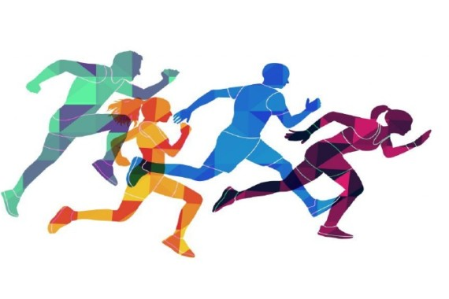
TRABAJO PRACTICO NUMERO 1
Profesora: Laciar M. Alejandra
Tema: "Atletismo, posiciones de partida de las carreras"

Atletismo
El atletismo es la práctica de un conjunto de ejercicios corporales basados en los gestos naturales del hombre, como son la marcha, la carrera, los saltos y los lanzamientos, siendo el deporte más completo y en el cual el desarrollo físico se realiza con una mayor proporción.
El atletismo es un deporte de competición que abarca un gran número de pruebas que pueden tener lugar en pista cubierta o al aire libre. Las principales disciplinas del atletismo pueden encuadrarse en las siguientes categorías: carreras, marcha, lanzamientos y saltos.
Las Pruebas que se practican en Atletismo se pueden dividir en 4 grandes Grupos:
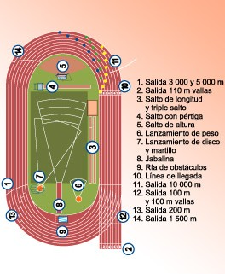
- Carreras (100m, 200, 400, 800, 1500, 3000, 5000, 10000, Maratón, carreras con vallas, relevos, etc.)
- Saltos (alto, largo, triple, con garrocha)
- Lanzamientos (bala, jabalina, martillo, disco)
- Pruebas Combinadas ( Heptatlón, Decatlón).

Este deporte se práctica en general en una pista acondicionada para tal fin la cual se muestra a continuación:

CARRERAS
Dentro de las carreras podemos encontrar carreras de velocidad o de resistencia (medio fondo y fondo). Las carreras de velocidad son de recorrido más corto y de alta velocidad
(100m, 200, 400, 4x100) y las de resistencia son de recorrido más largo (800m en adelante).
Una de las diferencias entre estas carreras (aparte de la distancia y del metabolismo mayormente utilizado) es la salida de las mismas.
En las pruebas de velocidad se utiliza la salida baja (de tacos) por ser por ahora la más efectiva y rápida. Se utilizan aquí tres voces de largada por parte del Juez de partida (en sus marcas, listos y orden de salida- ya o disparo), en las cuales el corredor adopta diferentes posiciones de cara a la competencia.
En las pruebas de resistencia se utiliza la salida media o alta que consta de dos voces de largada (a sus marcas, orden de salida- ya o disparo).

Carreras de Velocidad:

La salida debe permitir alcanzar lo más rápido posible la máxima velocidad pero sin perjudicar el resto de la carrera.
Aquí se muestra, el implemento utilizado en estas salidas, en carreras oficiales, el "taco de salida", también llamados bloques de Salida. Los tacos permite tomar una posición óptima a la voz de "¡listos!" para utilizar al máximo la fuerza explosiva.

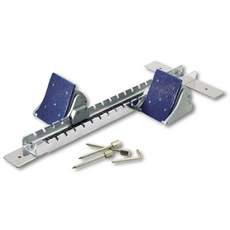

La salida o partida Baja tiene tres momentos:

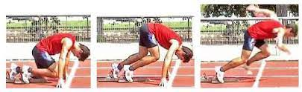

1) Primer momento, voz de mando: “en sus marcas” o “a sus puestos”
A la voz de "a los puestos", el atleta coloca las manos junto a la línea de salida , separadas entre sí algo más que la anchura de sus hombros y equidistantes del eje del cuerpo. Los dedos de las manos forman bóveda entre el pulgar y el resto de los dedos. La cabeza, en continuación del cuerpo. La rodilla correspondiente al taco de atrás, apoyada en el suelo.

Aquí atletas en posición .

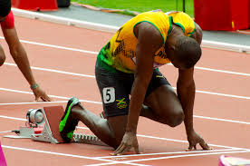

2) Segundo momento, voz de mando: “listos"
A la voz de "¡Listos!" eleva y adelanta suavemente la cadera, hasta sobrepasar la altura de los hombros ( que en ese momento sobrepasan, a la vez, ligeramente, la línea de salida). El ángulo de la pierna anterior es de 90 grados y el de la posterior 120; las dos pantorrillas quedan sensiblemente paralelas y los pies fuertemente apoyados en los tacos.

Aquí atletas en posición.

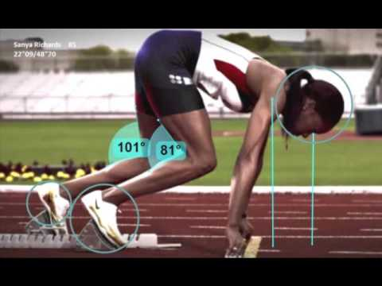
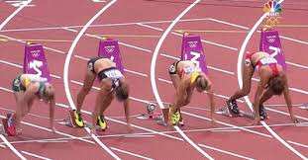

3) Tercer momento, voz de mando: orden de salida ("ya o disparo")
Al disparo el atleta empuja con las dos piernas simultáneamente y al máximo de su fuerza, lanzando hacia delante el brazo de la pierna adelantada. Aunque sabemos que las piernas no empujan simultáneamente.
La pierna de atrás ( por estar menos flexionada) se extiende rápidamente, dando paso al trabajo más largo de la pierna adelantada. Los brazos trabajan en coordinación con las piernas en un movimiento activo adelante- atrás. La cabeza , en prolongación del cuerpo, mira unos 4 metros hacia delante.

Aquí atletas iniciando carrera.

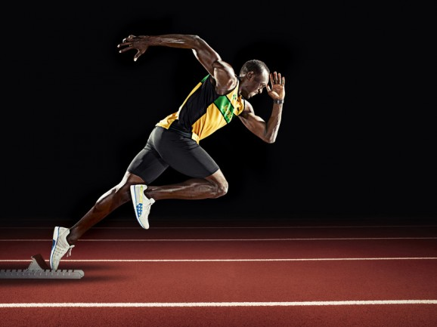
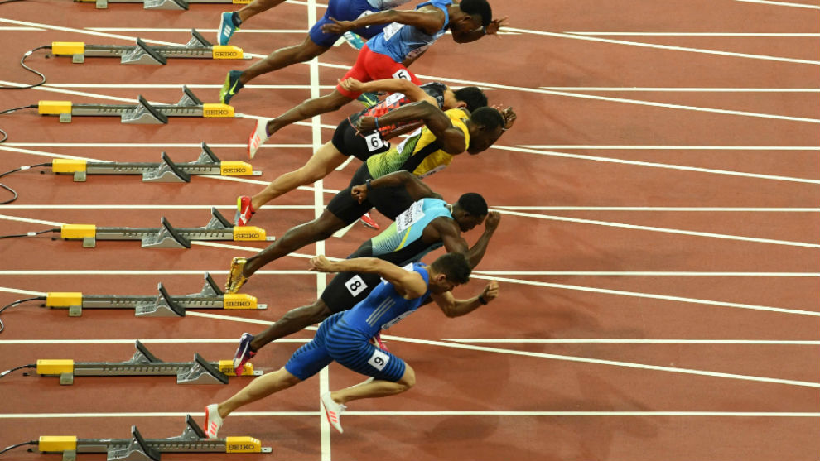

Carreras de fondo y medio fondo:
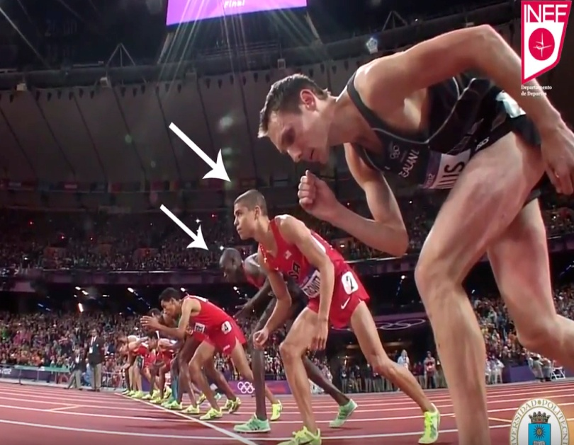
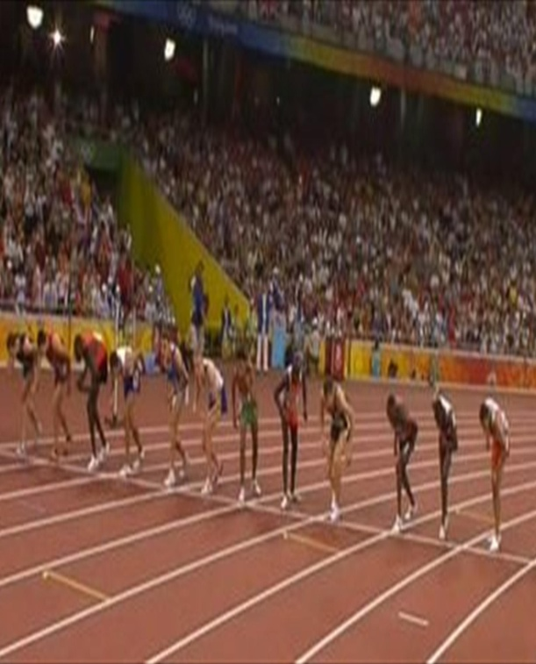
La salida alta es usada para las pruebas una distancia superior a 400 metros, en la que hay una voz de salida (a sus puestos) y el disparo de salida. En esta salida los atletas sólo podrán tocar el suelo con sus pies. Se colocarán a cierta distancia de la línea de salida, y a la voz de “a sus puestos” se aproximarán a la línea y tomarán su posición definitiva de salida. Una vez todos estén dispuestos, el juez dará la salida.
Cuestionario:
- ¿Qué es el Atletismo?
El atletismo es la práctica de un conjunto de ejercicios corporales basados en los gestos naturales del hombre, como son la marcha, la carrera, los saltos y los lanzamientos, siendo el deporte más completo y en el cual el desarrollo físico se realiza con una mayor proporción. Es un deporte de competición que abarca un gran número de pruebas que pueden tener lugar en pista cubierta o al aire libre. Las principales disciplinas del atletismo pueden encuadrarse en las siguientes categorías: carreras, marcha, lanzamientos y saltos.
- Nombre los dos tipos de partidas de carreras de Atletismo.
Podemos encontrar carreras de velocidad o de resistencia (medio fondo y fondo). Las carreras de velocidad son de recorrido más corto y de alta velocidad (100m, 200, 400, 4x100) y las de resistencia son de recorrido más largo (800m en adelante). Una de las diferencias entre estas carreras (aparte de la distancia y del metabolismo mayormente utilizado) es la salida de las mismas. En las pruebas de velocidad se utiliza la salida baja (de tacos) por ser por ahora la más efectiva y rápida. Se utilizan aquí tres voces de largada por parte del Juez de partida (en sus marcas, listos y orden de salida- ya o disparo), en las cuales el corredor adopta diferentes posiciones de cara a la competencia. En las pruebas de resistencia se utiliza la salida media o alta que consta de dos voces de largada (a sus marcas, orden de salida- ya o disparo).
- ¿Cómo se realiza y en cuánto apoyos la partida baja?
La salida o partida Baja tiene tres momentos:
- Primer momento, voz de mando: “en sus marcas” o “a sus puestos”
A la voz de "a los puestos", el atleta coloca las manos junto a la línea de salida , separadas entre sí algo más que la anchura de sus hombros y equidistantes del eje del cuerpo. Los dedos de las manos forman bóveda entre el pulgar y el resto de los dedos. La cabeza, en continuación del cuerpo. La rodilla correspondiente al taco de atrás, apoyada en el suelo.
Aquí atletas en posición .

2) Segundo momento, voz de mando: “listos"
A la voz de "¡Listos!" eleva y adelanta suavemente la cadera, hasta sobrepasar la altura de los hombros ( que en ese momento sobrepasan, a la vez, ligeramente, la línea de salida). El ángulo de la pierna anterior es de 90 grados y el de la posterior 120; las dos pantorrillas quedan sensiblemente paralelas y los pies fuertemente apoyados en los tacos.

Aquí atletas en posición.

3) Tercer momento, voz de mando: orden de salida ("ya o disparo")

Al disparo el atleta empuja con las dos piernas simultáneamente y al máximo de su fuerza, lanzando hacia delante el brazo de la pierna adelantada. Aunque sabemos que las piernas no empujan simultáneamente.

La pierna de atrás ( por estar menos flexionada) se extiende rápidamente, dando paso al trabajo más largo de la pierna adelantada. Los brazos trabajan en coordinación con las piernas en un movimiento activo adelante- atrás. La cabeza , en prolongación del cuerpo, mira unos 4 metros hacia delante.

Aquí atletas iniciando carrera.

- Voces de mando de la partida baja.
“En sus marcas, o a sus puestos”. “Listos”. “Ya, o disparo”.
- ¿Cómo se realiza y en cuánto apoyos la partida alta?
La salida alta es usada para las pruebas una distancia superior a 400 metros, en la que hay una voz de salida (a sus puestos) y el disparo de salida. En esta salida los atletas sólo podrán tocar el suelo con sus pies. Se colocarán a cierta distancia de la línea de salida, y a la voz de “a sus puestos” se aproximarán a la línea y tomarán su posición definitiva de salida. Una vez todos estén dispuestos, el juez dará la salida.

- Voces de mando de la partida alta.
“A sus puestos” y el disparo de salida.

Responder las preguntas del cuestionario y enviar la el documento nuevamente por NODOS.
El tiempo límite de entrega será hasta el Jueves 04/05.
Saludos cordiales!!!
Profe Ale.

